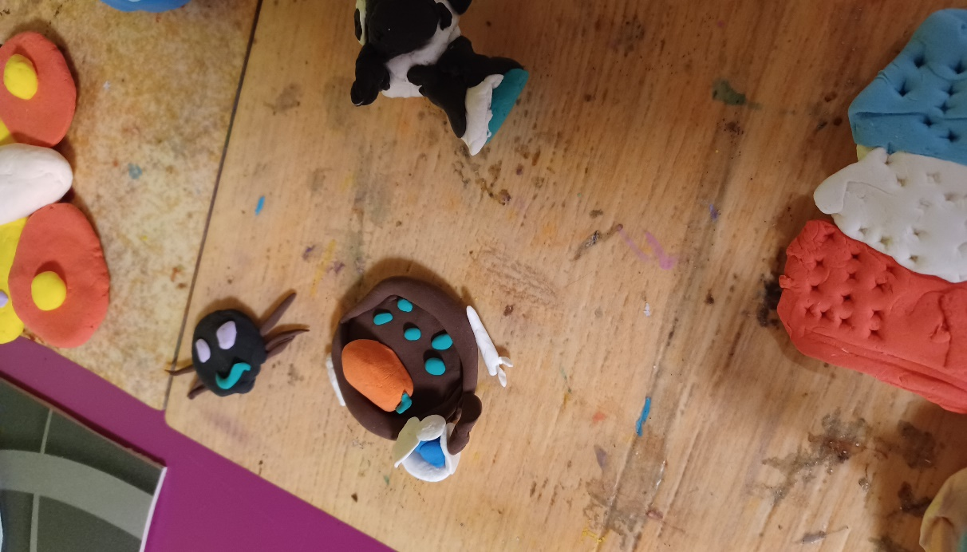**Activités d’hiver**



